五、计算题(本大题2小题，共l 3分)
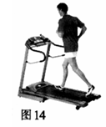
19．(6分)如图l4所示，小明在跑步机上锻炼身体．设他在跑步机上以5m／s的速度匀速跑动30min，跑动的总动力为40N．
求：(1)他在这段时间内相当于跑了多少路程?
(2)他在这段时间内做了多少功?
(3)他做功的功率是多少?

20．(7分)如图l5所示的电路中，电源电压为3 V，电阻R₁的阻值是10Ω，开关闭合后，通过电阻R₂的电流是0.5 A．
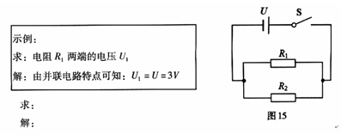
(1)请参考下面方框内的示例，自主设问并解答2个相关物理量(所求的量不能与示例相同)．

(2)若通电时间为10s，求这段时间内电流所做的总电功．

